台北市立松山高中93學年度第二學期數學科第一次段考高二社會組試題卷
二年____班____號 姓名__________
一、多重選擇題(每題10分，共20分)
  - 下列敘述何者正確？(A)平面上若一直線L與一曲線相交於一點，則稱L為 的切線 (B)坐標平面上相異兩定點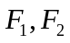，若點P滿足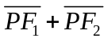為一定值，則P的軌跡圖形為橢圓 (C)坐標平面上相異兩定點，若點P滿足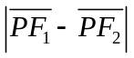為一定值，則P的軌跡圖形為雙曲線 (D)坐標平面上一直線L與線外一點F，若點P到L的距離與點P到F的距離相等，則P的軌跡圖形為拋物線
(E)雙曲線上任一點的切線與兩焦半徑的夾角相等。
2. 下列敘述何者正確？(A)雙曲線的一支其實就是一個完整的拋物線 (B)雙曲線的兩條漸近線就是貫軸、共軛軸的交角平分線 (C)雙曲線的貫軸、共軛軸就是兩條漸近線的交角平分線 (D)雙曲線的兩條漸近線恆過雙曲線的中心 (E)共軛雙曲線有相同的漸近線
- 填充題(每格5分，共80分)
  - 設拋物線方程式為10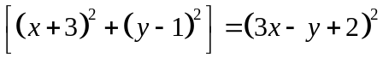，則準線方程式為 (A)
頂點坐標為 (B) 。

2. 橢圓兩焦點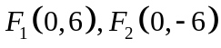，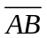為過的弦，若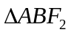的周長為40，則橢圓方程式為 (C) 。
- 設A(2,4),B(3,5)，P是雙曲線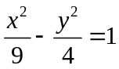上的動點，則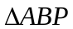面積的最小值為 (D) 此時的P點坐標為 (E) 。
- 若等軸雙曲線過點(2,2)，中心為(3,1)，一漸近線為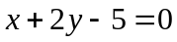，則此雙曲線方程式為 (F) 。
- 在平面上，定圓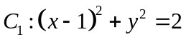及一直線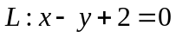，若圓P與圓內切且與L相切，則圓P的圓心軌跡方程式為 (G) 。
- 圓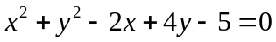與y軸交於A、B兩點，則以為正焦弦的拋物線方程式為 (H) 。
- (1)一焦點為(0,4),短軸在直線x=3上，長軸長為10的橢圓方程式為 (I) 。
(2)兩焦點為(2,1),(2,5)過點P(5,5) 的橢圓方程式為 (J) 。
- 兩曲線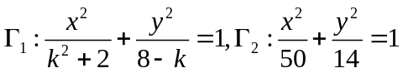，(1)若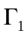的圖形為貫軸平行x軸的雙曲線，則k的範圍為 (K) (2)若的圖形為與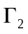有共焦點的橢圓，則k= (L) 。
- 雙曲線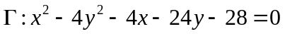的共軛雙曲線方程式為 (M) 且上任一動點到兩條漸近線距離的乘積為 (N) 。
- 坐標平面上拋物線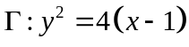的焦點為F，過F的直線交於A、B二點，若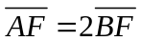，則A點坐標為 (O) 。
- 點P(8,5)為雙曲線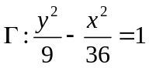上一點，若為的焦點，則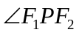的角平分線方程式為
(P) 。

台北市立松山高中93學年度第二學期數學科第一次段考高二社會組答案卷
二年____班____號 姓名__________
一、多重選擇題(每題中10分，共20分)
1. | D、E | 2. | C、D、E

二、填充題(每格5分，共80分)

(A) | 3x-y+2=0 | (B) | 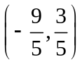
(C) | 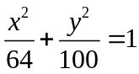 | (D) | 
(E) | (-8,-9) | (F) | (x+2y-5)(2x-y-5)=-3
(G) | 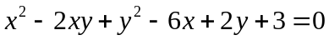 | (H) | 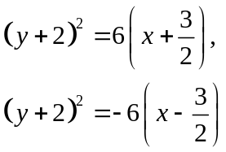
(I) | 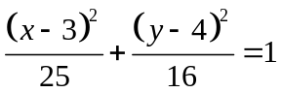 | (J) | 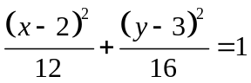
(K) | k>8 | (L) | 6
(M) | 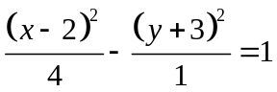 | (N) | 
(O) | 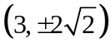 | (P) | 2x-5y+9=0

